湖南师大附中2018届高三月考试卷(四)
物 理
命题人：郭志君 审稿人：宋铁柱
本试题卷分第Ⅰ卷(选择题)和第Ⅱ卷(非选择题)两部分，共8页．时量90分钟，满分110分．

第Ⅰ卷
一、选择题(本题共12小题，每小题4分，共48分．其中1～7小题只有一个选项正确，8～12小题有多个选项正确，选不全的得2分，错选或不选得0分．将选项填涂在答题卡中)
1．东方红一号卫星是中国发射的第一颗人造地球卫星，由以钱学森为首任院长的中国空间技术研究院自行研制，于1970年4月24日21时35分发射．该卫星发射成功标志着中国成为继苏联、美国、法国、日本之后世界上第五个用自制火箭发射国产卫星的国家．东方红一号卫星质量为173 kg，可将其视为近地卫星，它绕地球运动的的动能约为(B)

A．5×10¹¹J B．5×10⁹J C．5×10⁷J D．5×10⁵J
【解析】E_{k}＝mv²＝×173×(7.9×10³)² J≈5×10⁹J.
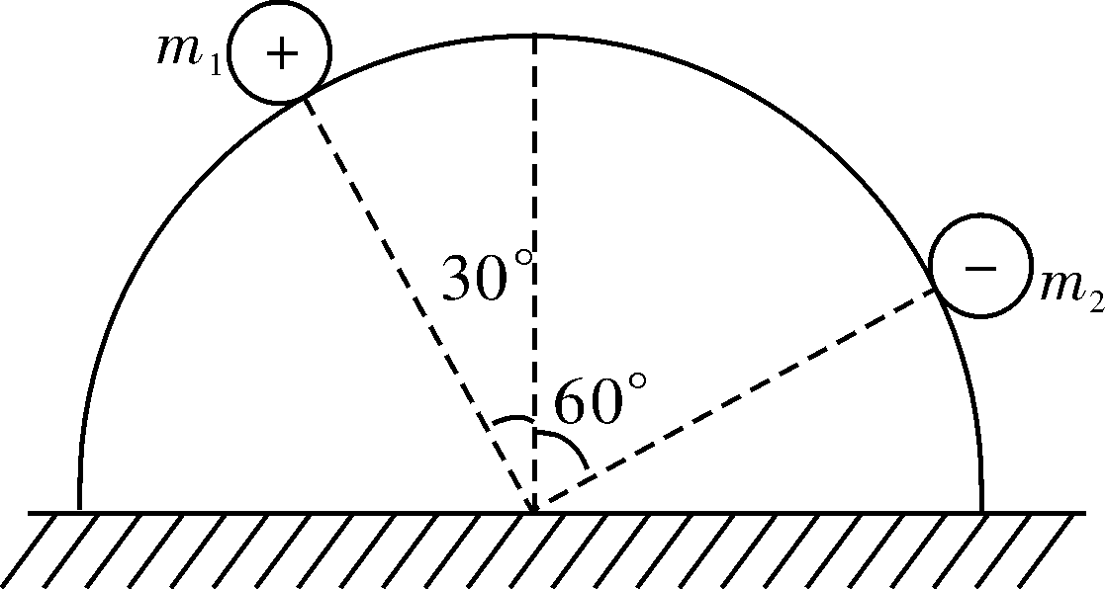
2．如图所示表面光滑、半径为R的绝缘半球固定在水平地面上，置于半球表面上分别带有正负电荷的两小球(大小忽略不计)处于平衡时，小球与球心连线与竖直方向的夹角分别为30°、60°，设这两个小球的质量之比为，小球与半球之间的压力之比为，则以下说法正确的是(D)
A. ＝1∶，＝∶1 B.＝∶1，＝1∶
C.＝1∶，＝1∶ D.＝∶1，＝∶1
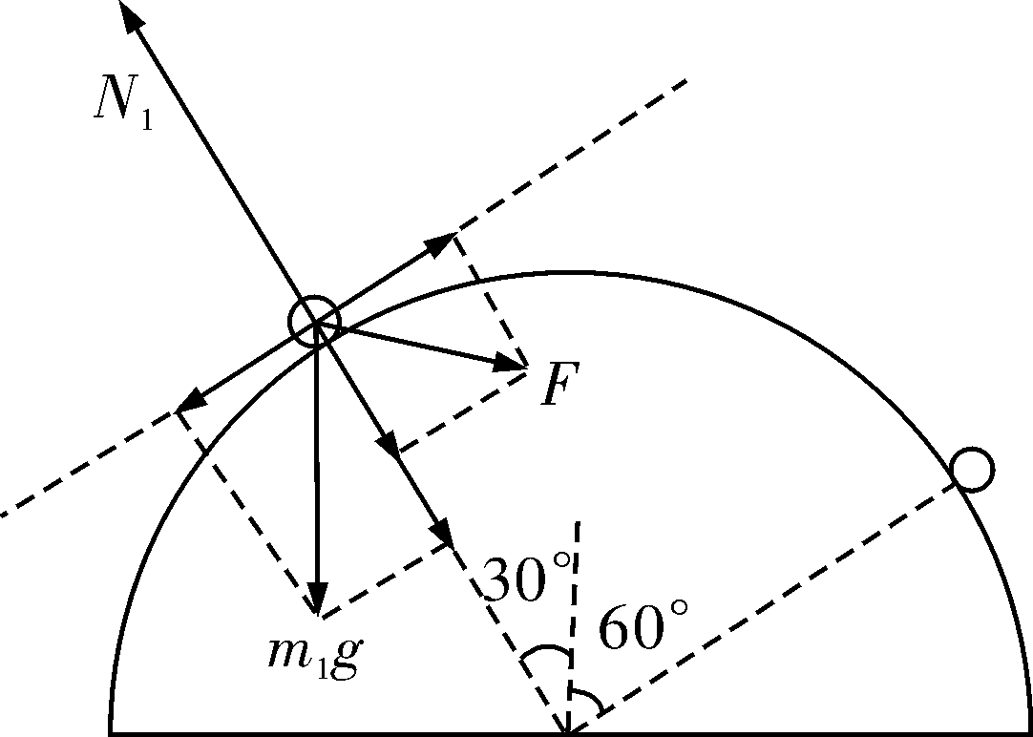
【解析】受力如图：m₁g＝F
N₁＝m₁g＋F得：m₁＝
N₁＝F
同理得：m₂＝
N₂＝F故得：＝∶1，＝∶1.
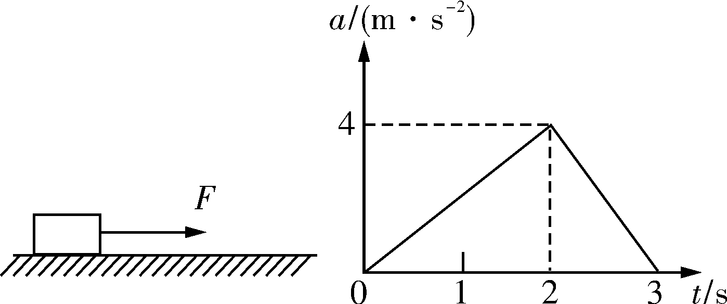
3．如图所示，一个m＝3 kg的物体放在粗糙水平地面上，从t＝0时刻起，物体在水平力F作用下由静止开始做直线运动，在0～3 s时间内物体的加速度a随时间t的变化规律如图所示．已知物体与地面间的动摩擦因数处处相等．则(B)
A．在0～3 s时间内，物体的速度先增大后减小
B．3 s末物体的速度最大，最大速度为6 m/s
C．2 s末F最大，F的最大值为12 N
D．前2 s内物体做匀变速直线运动，力F大小保持不变
【解析】在0～3 s内始终加速，3 s末速度最大，最大为图象围成“面积”，即6 m/s，A错，B对；动摩擦因素未知，不能计算动摩擦力大小，因而不能确定拉力F的大小，C错；但滑动摩擦力不变，0～2 s加速度变大，则拉力大小变大，D错．故选B.
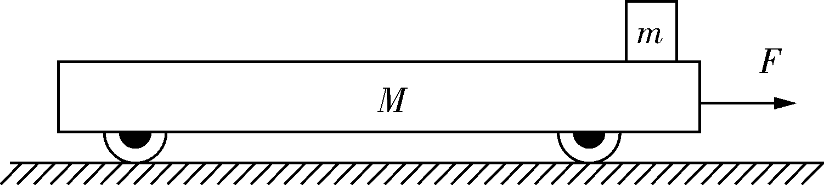
4．如图所示，质量M＝8 kg的小车静止在光滑水平面上，在小车右端施加一水平拉力F＝8 N，当小车速度达到1.5 m/s时，在小车的右端、由静止轻放一大小不计、质量m＝2 kg的物体，物体与小车间的动摩擦因数μ＝0.2，小车足够长，物体从放上小车开始经t＝1.5 s的时间，则物体相对地面的位移为(g取10 m/s²)(C)
A．1 m B．1.5 m C．2.1 m D．3.6 m
【解析】解析一：放上物体后，物体的加速度a₁＝μg＝2 m/s²，小车的加速度：a₂＝＝0.5 m/s²，物体的速度达到与小车共速的时间为t₁，则a₁t₁＝v₀＋a₂t₂，解得t₁＝1 s；此过程中物体的位移：x₁＝a₁t＝1 m；共同速度为v＝a₁t₁＝2 m/s；当物体与小车相对静止时，共同加速度为a₃＝＝0.8 m/s²，再运动t₂＝0.5 s的位移x₂＝vt₂＋a₃t＝1.1 m，故物体从放上小车开始经t＝1.5 s的时间，物体相对地面的位移为x＝x₁＋x₂＝1 m＋1.1 m＝2.1 m，故选C.
解析二：根据动量定理可得Ft＝(M＋m)v－Mv₁⇒v＝2.4 m/s，物体的位移x：vt>x>vt，即3.6 m>x>1.8 m，故选C.
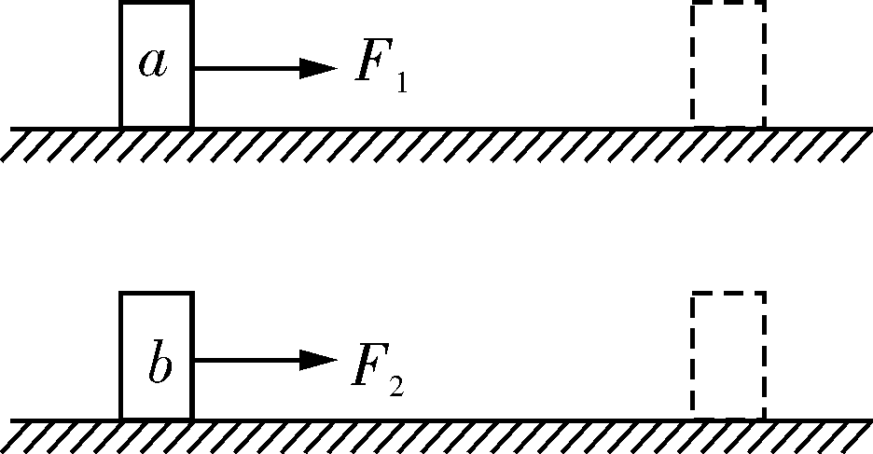
5．水平推力F₁和F₂分别作用在静止于水平面上等质量的a、b两物体上，F₁>F₂，作用相同距离，两物体与水平面的动摩擦因数相同，则这个过程中两个力的冲量I₁、I₂的大小关系正确的是(D)
A．I₁一定大于I₂ B．I₁一定小于I₂
C．I₁一定等于I₂ D．I₁可能小于I₂
【解析】解析一：I＝Ft，x＝at²，ma＝F－μmg⇒I＝F＝当F＝2μmg时，冲量最小．
解析二：若F₁无穷大，I₁就无穷大，若F₂无限接近摩擦力，需无限长的时间才能使物体运动相同的距离，I₂就无穷大，故ABC说法错误．
6．如图所示，一轻质弹簧一端固定，另一端与质量为m的小物块A相接触而不相连，原来A静止在水平面上，弹簧没有形变，质量为m的物块B在大小为F的水平恒力作用下由C处从静止开始沿水平面向右运动，在O点与物块A相碰粘在一起向右运动(设碰撞时间极短)，同时将外力F撤去．运动到D点时，恰好速度为零．AB物体最后被弹簧弹回C点停止，已知CO＝4s，OD＝s，A、B与水平面之间的动摩擦因数相同，可求出弹簧的弹性势能的最大值为(A)
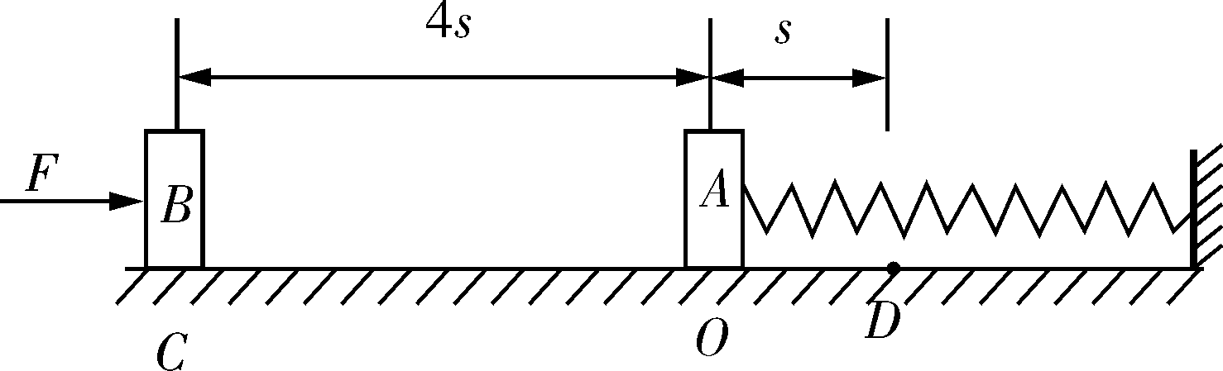
A．1.43Fs B．2Fs C．2.5Fs D．3Fs
【解析】解析一：B与A碰撞前的瞬间的动能mv＝(F－f)×4s，碰撞过程中动量守恒：mv₁＝2mv₂
B与A碰撞后至回到C点过程中有：×2mv＝2f×6s
B与A碰撞后至到达D点过程中有：×2mv＝2f×s＋E_{p}，得E_{p}＝Fs≈1.43Fs.
解析二：B与A碰撞后的动能E_{k}＝(F－f)×2s<2Fs，故选A.
7．如图所示，A、B、C、D是四个质量相等的等大小球，A、B、C是绝缘不带电小球，D球带正电，静放在光滑的水平绝缘面上，在界面MN的右侧有水平向左的匀强电场，现将D球从静止释放，球之间发生的是弹性碰撞，碰撞时间极短可忽略，那么，当四个小球都离开电场后，关于它们间的距离说法正确的是(A)
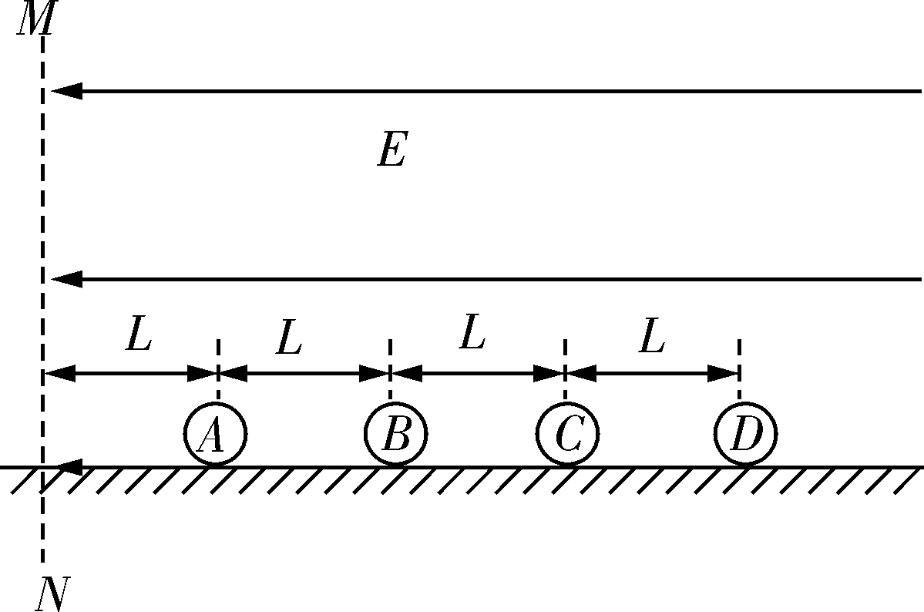
A．相临两球间距离仍为L B．相临两球间距离都为2L
C．AB、BC间距离为2L，CD间距离为L D．AB、BC间距离为L，CD间距离为2L
【解析】如图是A、B、C、D球的v－t图象，可得在D球开始运动到离开电场的过程中四球的位移是相等的．故四球间距仍为L.
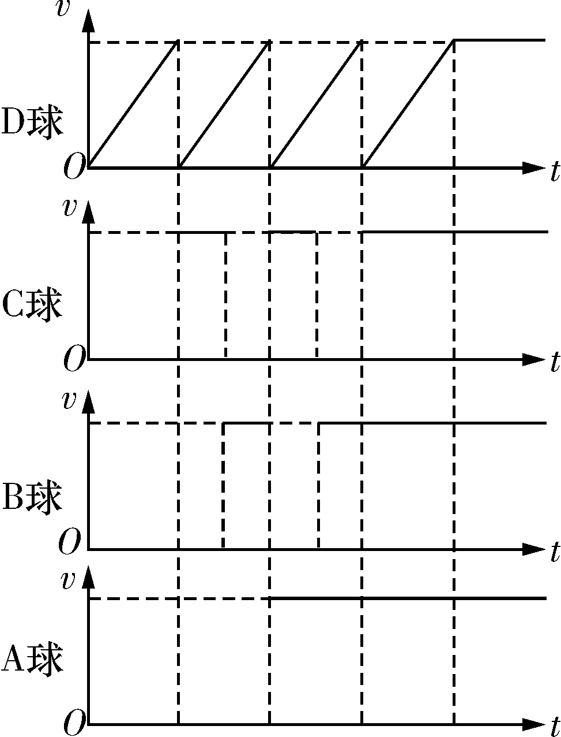
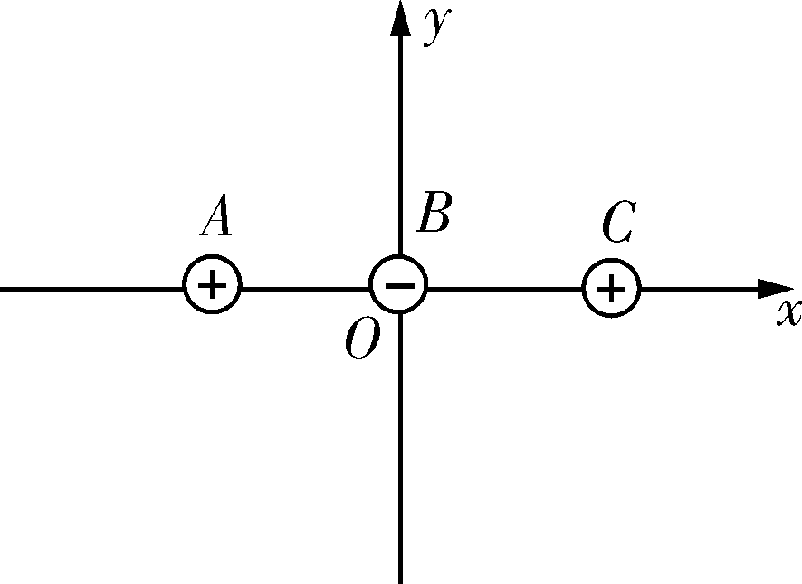
8．如图所示在xOy平面内固定有ABC三个点电荷，A电荷的坐标为(－2，0)，B电荷在坐标原点，C电荷的坐标为(2，0)已知q_{A}＝q_{C}＝4q，q_{B}＝－q，则在xOy平面内电场强度为零的点的坐标为(AB)
A．(0，) B．(0，－)
C．(－4，0) D．(4，0)
【解析】解析一：根据电荷分布的对称性，xOy平面内电场强度为零的点应该在y轴上，A、B、C产生的电场如图，E_{A}＝E_{C}＝，E_{B}＝，则(E_{A}＋E_{C})＝E_{B}得y＝±
解析二：在x轴上的点电场强度不可能为零，故选AB.
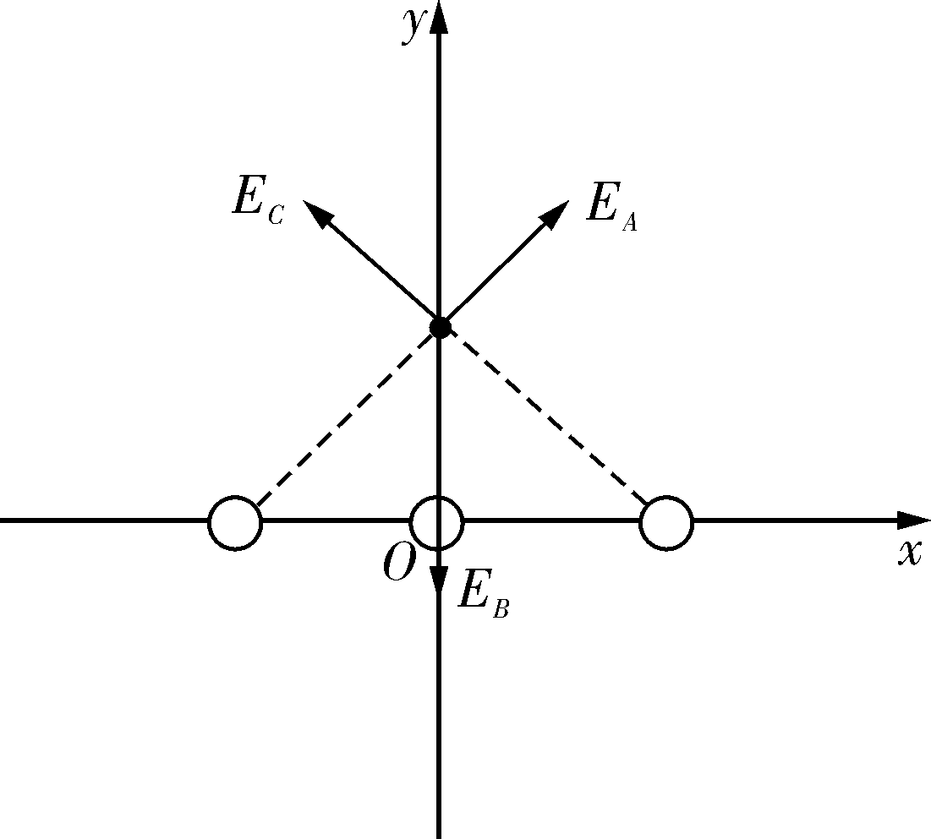
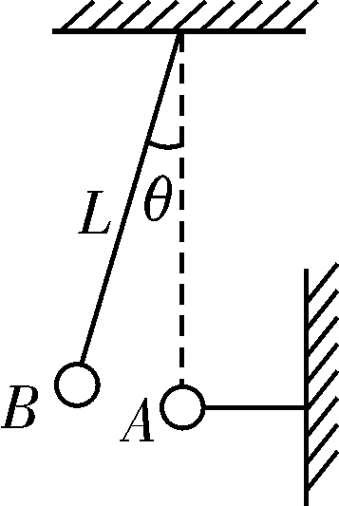
9．如图所示，两个等大金属带电小球A和B分别带有同种电荷Q_{A}和Q_{B}(小球的大小可忽略不计)，质量为m_{A}和m_{B}.A球固定，B球用长为L的绝缘丝线悬在A球正上方的一点．当达到平衡时，A、B相距为d，若使A、B接触后再分开，当再次达到平衡时，AB相距为2d，则A、B的电荷量之比Q_{A}∶Q_{B}可能为(AC)
A．(15＋4)∶1 B．4∶1
C．(15－4)∶1 D．1∶4
【解析】根据受力可得：两小球接触后之间的电场力变为原来的两倍
因此有k＝k，得Q_{A}∶Q_{B}＝(15±4)∶1
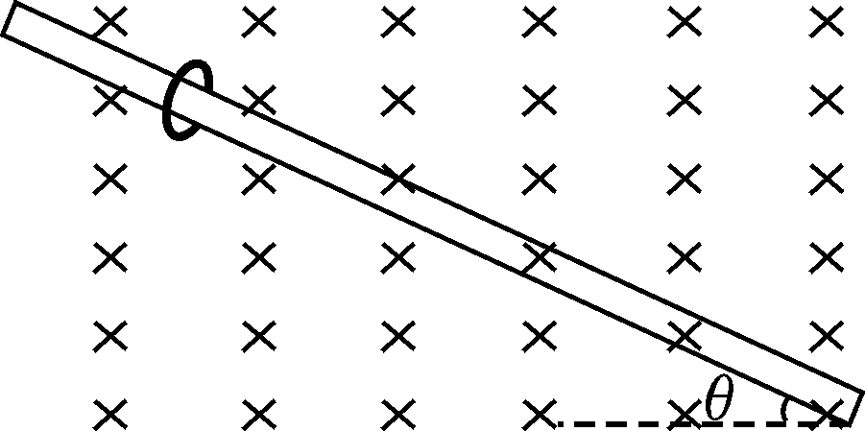
10．一质量m、电荷量－q的圆环，套在与水平面成θ角的足够长的粗糙细杆上，圆环的直径略大于杆的直径，细杆处于磁感应强度为B的匀强磁场中．现给圆环一沿杆左上方方向的初速度v₀，(取为初速度v₀正方向) 以后的运动过程中圆环运动的速度图象可能是(ABD)
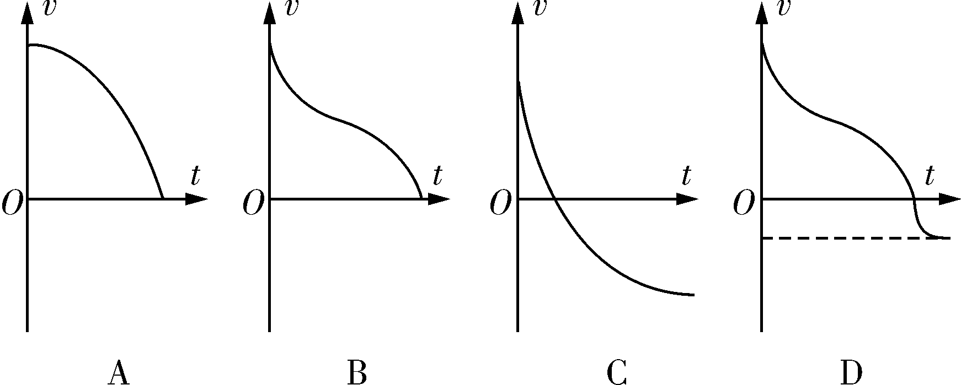
【解析】当F_{洛}＝qBv₀>mgcos θ时，物体受到F_{N}先变小后增大，物体减速的加速度也先减小后增大；速度变小为零时，若μ>tan θ时，物体将静止；若μ<tan θ时，物体将做加速度减小的加速运动直到平衡后做匀速．当F_{洛}＝qBv₀<mgcos θ物体受到F_{N}先增大，物体减速的加速度增大；速度变小为零时，若μ>tan θ时，物体将静止；若μ<tan θ时，物体将做加速度减小的加速运动直到平衡后做匀速．
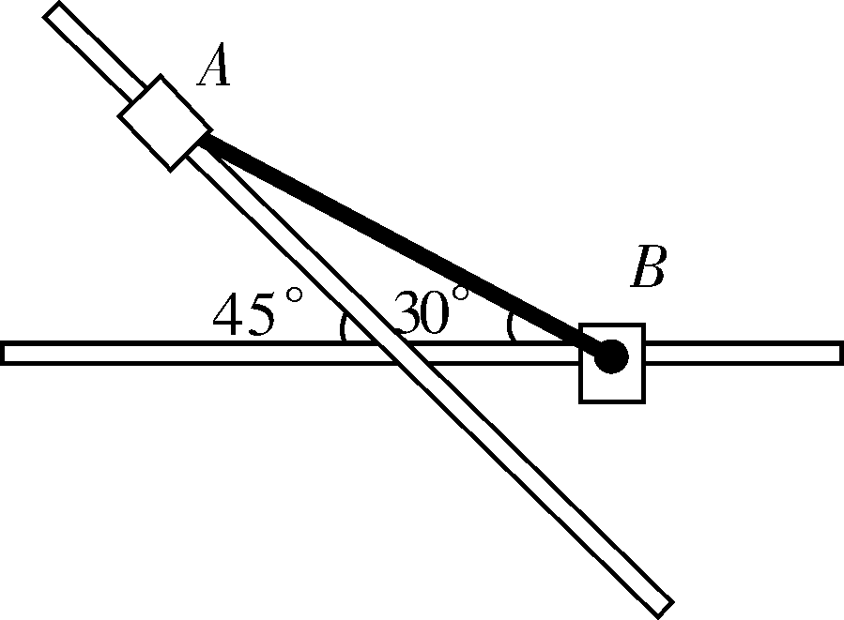
11．如图所示，滑块A、B的质量均为m，A套在固定倾斜直杆上，倾斜杆与水平面成45°，B套在固定水平的直杆上，两杆分离不接触，两直杆间的距离忽略不计且足够长，A、B通过铰链用长度为L的刚性轻杆(初始时轻杆与水平面成30°)连接，A、B从静止释放，B开始沿水平面向右运动，不计一切摩擦，滑块A、B视为质点．在运动的过程中，下列说法中正确的是(AD)
A．A、B组成的系统机械能守恒
B．当A到达与 B同一水平面时，A的速度为
C．B滑块到达最右端时，A的速度为
D．B滑块最大速度为
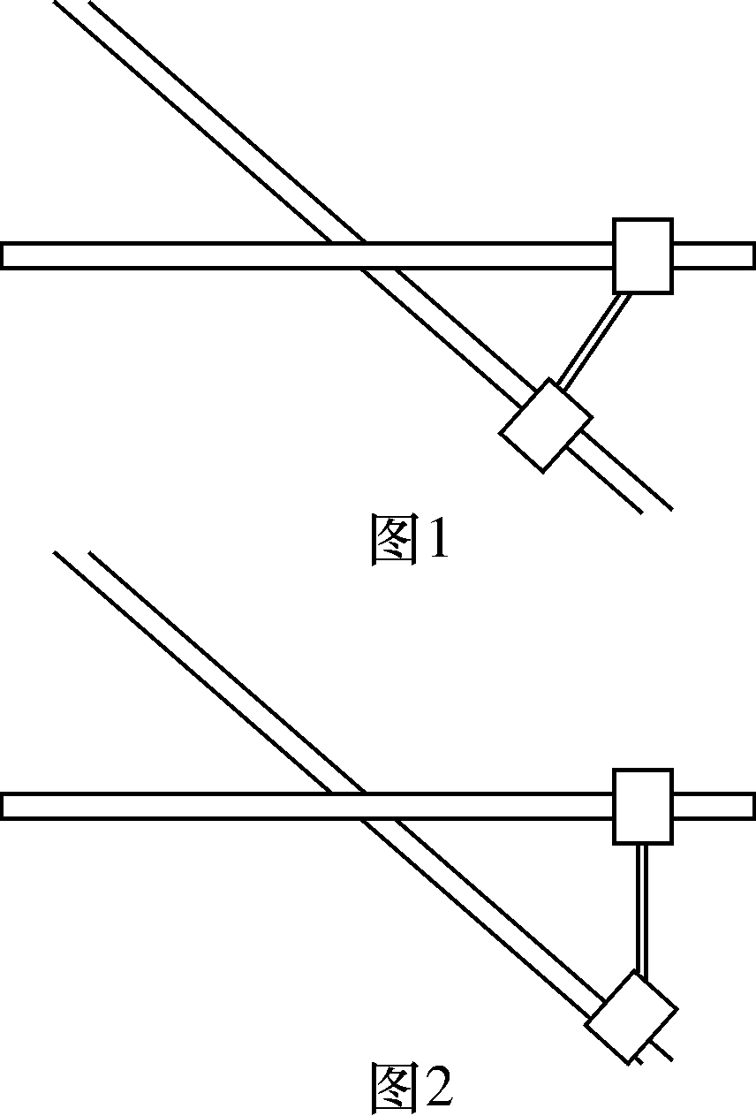
【解析】因不计一切摩擦，故系统机械能守恒，A正确；
当A到达与B同一水平面时有：mg＝mv＋mv
v_{B}＝v_{A}得：v_{A}＝，B错；
B滑块到达最右端时，B的速度为零，如图1所示，有：mgL＝mv′⇒v′_{A}＝，故C错误；
当A滑到最低点时，速度为零，B的速度最大，如图2所示，有：mgL＝mv′⇒v′_{B}＝，故D正确．
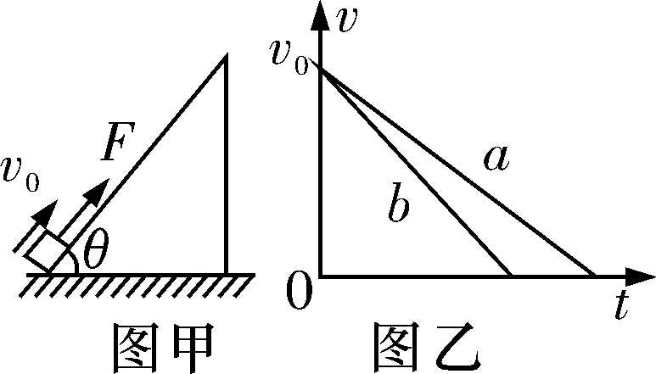
12．如图甲所示，水平地面上固定一粗糙斜面，小物块以初速度v₀从斜面底端先后两次滑上斜面，第一次对小物块施加一沿斜面向上的恒力F(F小于物块受的摩擦力)，第二次无恒力，图乙中的两条线段a、b分别表示存在恒力F和无恒力F时小物块沿斜面向上运动的v－t图象，不考虑空气阻力，下列说法正确的是(AC)
A．有恒力F时，小物块在上升过程机械能的减少量较小
B．有恒力F时，小物块在上升过程机械能的减少量较大
C．有恒力F时，小物块在上升过程产生的热量较大
D．有恒力F时，小物块在上升过程产生的热量较小
【解析】有F时，小物体上升的高度大，到最高点时的重力势能大，因此机械能的减少量较小，生热多．
答题卡
题 号 | 1 | 2 | 3 | 4 | 5 | 6 | 7 | 8 | 9 | 10 | 11 | 12
答 案 | B | D | B | C | D | A | A | AB | AC | ABD | AD | AC
第Ⅱ卷
二、实验题(本题共2小题，共15分，将答案填写在答题卡中)
13．(9分)英国物理学家胡克发现：金属丝或金属杆在弹性限度内它的伸长量与拉力成正比，这就是著名的胡克定律．这一发现为后人对材料的研究奠定了基础．现有一根用新材料制成的金属杆，长为3 m，横截面积为0.8 cm²，设计要求它受到拉力后伸长不超过原长的.由于这一拉力很大，杆又较长，直接测试有困难，因此，选用同种材料制成的样品进行测试，通过测试取得数据如下：
长度/m | 拉力/N  伸长量/cm  截面积/cm² | 250 | 500 | 750 | 1 000
1 | 0.05 | 0.04 | 0.08 | 0.12 | 0.16
2 | 0.05 | 0.08 | 0.16 | 0.24 | 0.32
1 | 0.10 | 0.02 | 0.04 | 0.06 | 0.08
(1)测试结果表明金属丝或金属杆受拉力作用后其伸长量与材料的长度成__正(3分)__比，与材料的截面积成__反(3分)__比．
(2)通过对样品的测试，推算出用新材料制成的上述金属杆所能承受的最大拉力为__1×10⁴(3分)__N.
【解析】(1)由表格知：①当受到的拉力F、横截面积S一定时，伸长量x与样品长度L成正比；②当受到的拉力F、样品长度L一定时，伸长量x与横截面积S成反比；③当样品长度L、横截面积S一定时，伸长量x与受到的拉力F成正比．
由①②的结论，测试结果表明材料受拉力作用后其伸长与材料的长度成正比，与材料的截面积成反比．
(2)由①②③三个结论，可以归纳出，x与L、S、F之间存在一定量的比例关系，设这个比值为k，那么有： x＝k·(k为常数)，根据图表提供数据代入解得：k＝8×10^{－12} m²/N.
由题意知：待测金属杆M承受最大拉力时，其伸长量为原来的，即3×10^{－3}m；
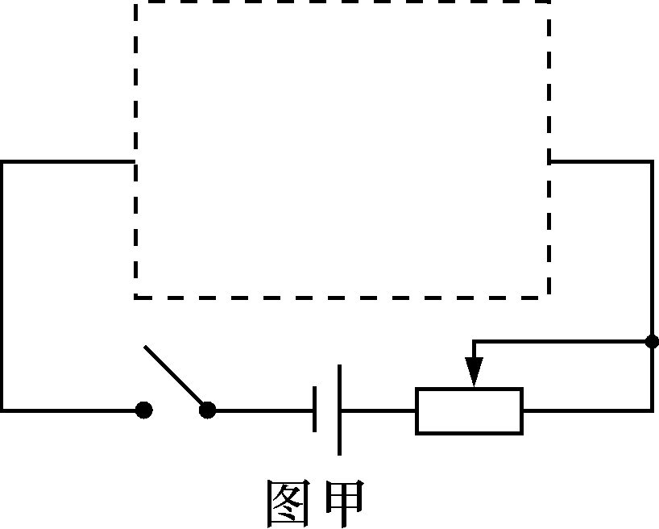
此时S＝0.8 cm²＝8×10^{－5} m^{2,} L＝3 m；代入公式x＝k解得：F＝1×10⁴ N.
14．(6分)在“测定导体电阻”的实验中，电源使用两节新干电池，被测电阻R_{x}的阻值约为5 Ω，电流表内阻约0.2 Ω，电压表内阻约为2 kΩ，滑动变阻器的规格是“10 Ω 1.5 A”．
(1)图甲是不完整的实验电路，请你将电路图画完整；
__答案如下图__
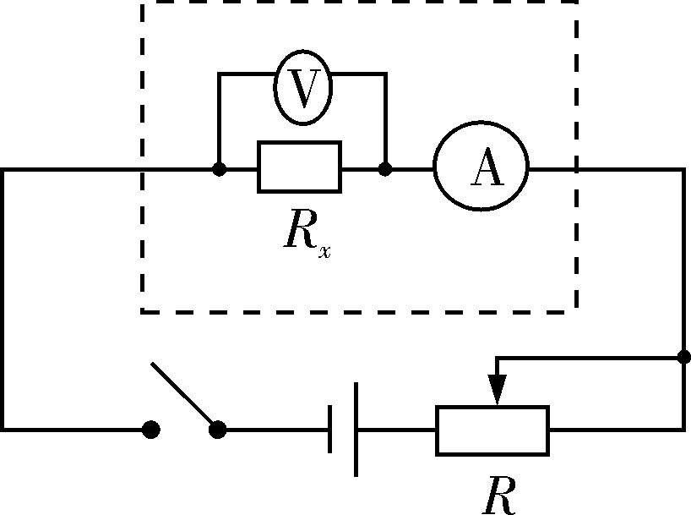(3分)
(2)电路连接正确，实验数据记录如下表所示，其中一组数据有拼凑的嫌疑，请指出并说明判断依据__第1组数据有拼凑的嫌疑，电压最低大约1__V或电流最小大约0.2__A(只指出第1组数据有拼凑的嫌疑给1分)(3分)__.
实验组号 | 1 | 2 | 3 | 4
电压/V | 0.6 | 1.2 | 1.8 | 2.4
电流/A | 0.12 | 0.24 | 0.36 | 0.48
三、计算题(本题共3小题，共32分，解答时请写出必要的文字说明、方程式和重要的演算步骤．只写出最后答案的不能得分．有数值计算的题，答案中必须明确写出数值和单位)
15．(10分)宇航员站在一星球表面上的某高处，沿水平方向抛出一小球．经过时间t，小球落到星球表面，测得抛出点与落地点之间的距离为L.若抛出时的初速度增大到3倍，则抛出点与落地点之间的距离为L.已知两落地点在同一水平面上，该星球的半径为R，万有引力常量为G，求该星球的质量M.

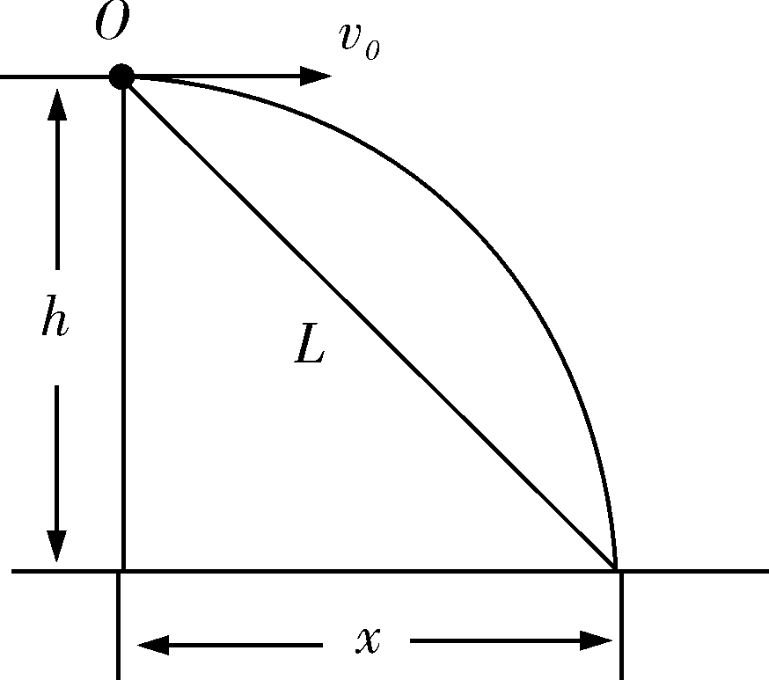
【解析】设抛出点的高度为h，第一次抛出时水平射程为x；当初速度变为原来3倍时，水平射程为3x，如图所示
由几何关系可知：L²＝h²＋x² ①(2分)
(L)²＝h²＋(3x)² ②(2分)
( ①②联立，得：h＝L)
设该星球表面的重力加速度为g，则竖直方向h＝gt² ③(2分)
又因为mg＝ ④(2分)
由③④联立，得M＝(2分)
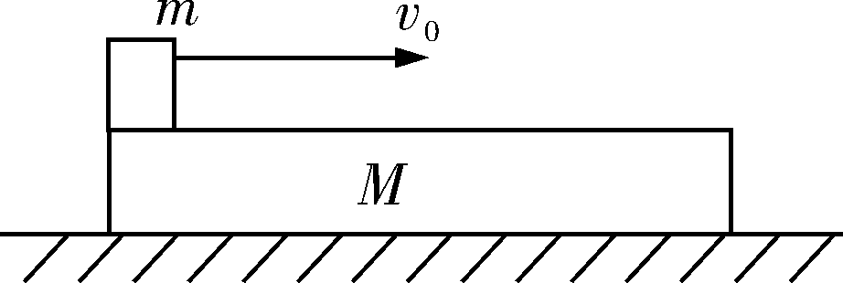
16．(10分)如图所示，质量为m＝1 kg的小木块放在质量为M＝8 kg的长木板(足够长)的左端，静止在光滑的水平面上，m与M之间的动摩擦因数μ＝0.1，g＝10 m/s².现给m一个向右的速度v₀＝10 m/s同时对M施加一水平向左的恒力F，且F＝5 N，则F作用一段时间后撤去，M、m的速度最终都变为零．求：
(1)F作用的时间t₁；
(2)此过程中系统生热Q.
【解析】(1)根据动量定理对M、m系统分析可得：Ft₁＝mv₀⇒t₁＝2 s(2分)
(2)对M受力分析可得：F－μmg＝Ma⇒a＝0.5 m/s²(2分)
在0～t₁时间内M运动的位移x＝at＝1 m(2分)
系统生热Q＝Fx＋mv(2分)
Q＝55 J(2分)
17．(12分)如图所示，绝缘光滑轨道ABCD竖直放在与水平方向成θ＝45°的匀强电场中，其中BCD部分是半径为R的半圆环，轨道的水平部分与半圆相切，现把一质量为m、电荷量为＋q的小球(大小忽略不计)，放在水平面上某点由静止开始释放，恰好能通过半圆轨道最高点D，落地时恰好落在B点．求：
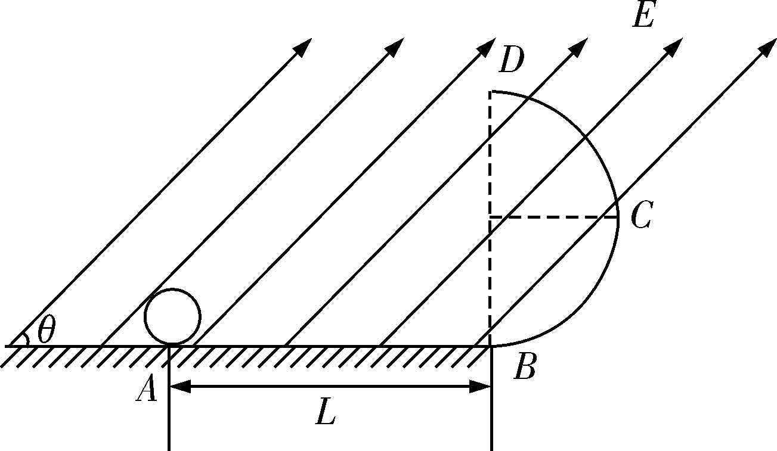
(1)电场强度E；
(2)起点距B点的距离L.
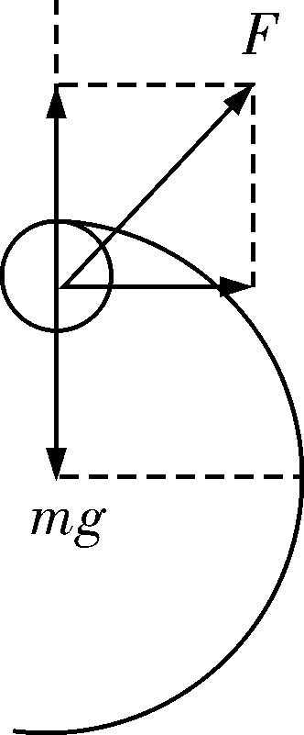
【解析】(1)当小球通过D点时，速度满足＝mg－F(2分)
小球通过D点后的运动：水平方向做匀变速直线运动：x＝vt－a_{x}t²＝0(1分)
F＝ma_{x}(1分)
竖直方向做匀加速直线运动：2R＝a_{y}t²(1分)
mg－F＝ma_{y}(1分)
得v＝
E＝(2分)
(2)由起点到D点的过程，根据动能定理得：EqL－mg×2R＋Eq×2R×＝mv²(2分)
L＝2.5R(2分)
四、选考题(请考生从给出的2道题中任选一题做答，并填涂所选题目的题号．注意所做题目的题号必须与所选题一致，在答题卡选答区域指定位置答题．如果多做，则按所做的第一题计分)
18．【物理选修3－3模块】(15分)
(1)(5分)下列说法中正确的是__ACD__．(填正确答案标号，选对一个得2分，选对2个得4分，选对3个得5分．每选错一个扣3分，最低得分为0分 )
A．气体对容器壁有压强是气体分子对容器壁频繁碰撞的结果
B．足球充足气后很难压缩，是因为足球内气体分子间斥力作用的结果
C．一定质量的理想气体等压膨胀过程气体一定从外界吸收热量
D．自然发生的热传递过程是向着分子热运动无序性增大的方向进行的
E．饱和汽压与分子密度有关，与温度无关
【解析】气体分子频繁地对容器壁面进行碰撞，表现为气体的压强，故A项正确．气体分子间的间距大于10r₀，分子间的作用力几乎为零，故B项错误．根据理想气体状态方程pV＝nRT，当气体体积增大，气体对外做功，为了使气体压强不变，需要气体温度即内能增大，则一定从外界吸收热量，故C项正确．根据热力学第二定律，
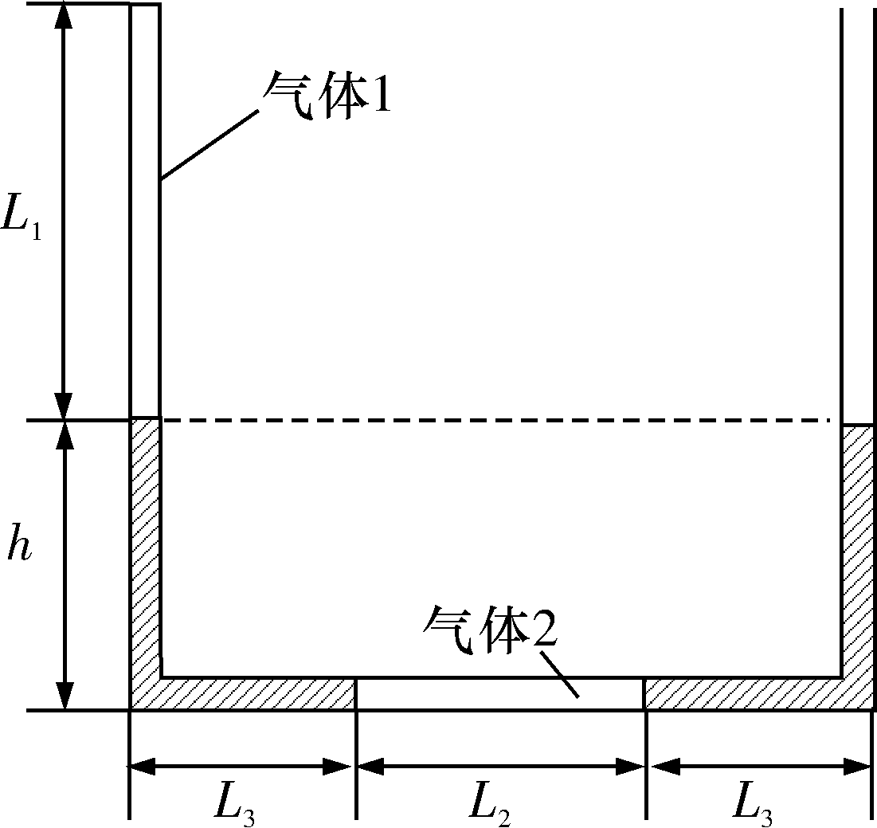
一切自然过程总是沿着分子热运动的无序性增大的方向进行的，故D项正确．对于同一种液体，饱和气压随温度升高而增大，故E项错误．
(2)(10分)如图所示，一细U形管一端开口，一端封闭，用两段水银柱封闭两段空气柱在管内，初始状态时两气体的温度都为T₁＝300 K，已知L₁＝80 cm，L₂＝25 cm，L₃＝10 cm，h＝15 cm，大气压强p₀＝75 cmHg，现给气体2加热，使之温度缓慢升高，求：当右端的水银柱的液面上升Δh＝15 cm时，气体2的温度．(此过程气体1的温度保持不变)
【解析】初状态时，气体2的压强p₂＝p₀＋h＝90 cmHg(1分)
气体1的压强p₁＝p₀＝75 cmHg(1分)
末状态时，气体2的压强p′₂＝p₀＋h＋L₃＝100 cmHg(1分)
设末状态时，气体1的长度为L′₁，末状态时，气体1的压强p′₁＝p′₂－(L₁＋h－L′₁)(1分)
气体1是等温变化：p₁L₁s＝p′₁L′₁s(得L′₁＝75 cm)(1分)
气体2的长度L′₂＝L₂＋Δh＋L₁－L′₁＝45 cm(1分)
根据理想气体方程得＝⇒＝(2分)
得：T₂＝600 K(2分)
19．【物理选修3－4模块】(15分)
(1)(5分)一列简谐横波沿x轴正方向传播，t＝0时波形图如图中实线所示，此时波刚好传到c点，t＝0.6 s时波恰好传到e点，波形如图中虚线所示，a、b、c、d、e是介质中的质点，下列说法正确的是__ABD__．(填正确答案标号，选对一个得2分，选对2个得4分，选对3个得5分．每选错一个扣3分，最低得分为0分)
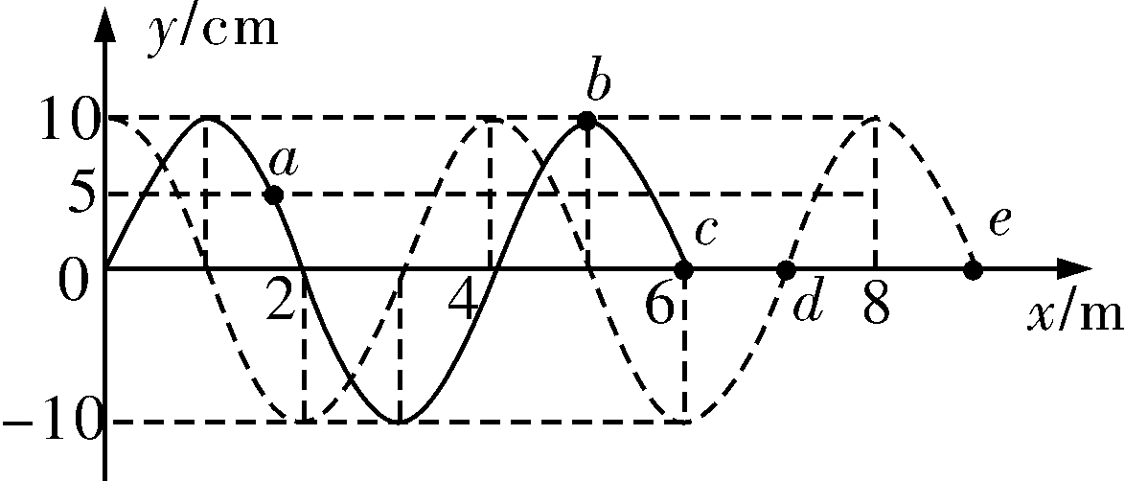
A．当t＝0.5 s时质点b和质点c的位移相等
B．当t＝0.6 s时质点a的位移为－5 cm
C．质点c在0～0.6 s时间内沿x轴正方向移动了3 m
D．质点d在0～0.6 s时间内通过的路程为20 cm
E．这列简谐横波遇到频率为1 Hz的另一列简谐横波时我们能够观察到干涉现象
【解析】由题意可得该波向右传播，起振的方向向上，波长是4 m，0.6 s的时间内传播的距离是λ，所以波的周期T＝0.6× s＝0.8 s，f＝＝＝Hz，ω＝2πf＝.0.5 s时该波传播的距离Δx＝vt＝2.5 m，因此位置x＝5.5 m处是波谷，质点b、c关于位置x＝5.5 m对称，质点b、c的位移相同．故A正确； 质点a的振动方程为y＝10sincm＝10sincm＝－5 cm，故B正确； 质点c在这段时间内只是沿振动的方向振动，没有沿x轴正方向移动．故C错误. 由图可知，质点d在0.6 s内先向上运动到达最高点后又返回平衡位置，在这段时间内通过的路程是2倍的振幅，为20 cm.故D正确. 因为发生干涉的两列波频率相同，这列简谐横波的频率为Hz，遇到频率为1 Hz的另一列简谐横波时，我们不能够观察到干涉现象，故E错误； 故选ABD.
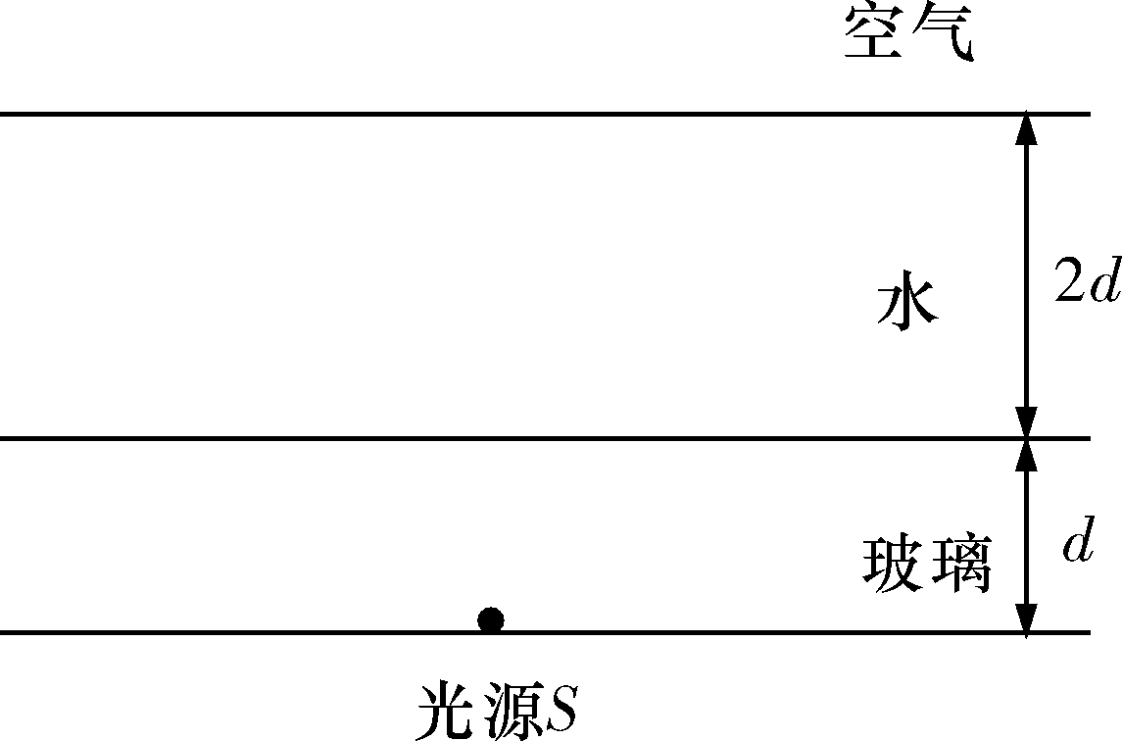
(2)(10分)如图所示为一巨大的玻璃容器，容器底部有一定的厚度，容器中装有一定量的水，在容器底部有一单色点光源S，已知水对该单色光的折射率为n_{水}＝，玻璃对该单色光的折射率为n_{玻璃}＝1.5，容器底部玻璃的厚度为d，水的深度为2d.(已知光在真空中的传播速度为c，波的折射定律＝)求：
①该单色光在玻璃和水中传播的速度；
②水面形成的圆形光斑的半径(不考虑两个界面处的反射光线)．
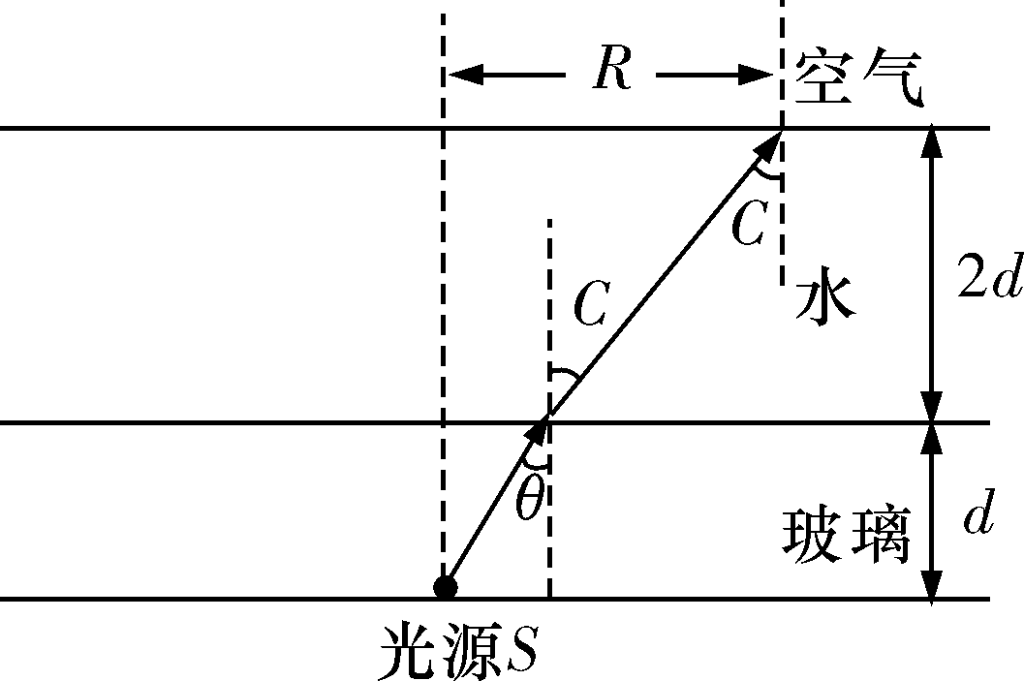
【解析】①由v＝可知，光在水中的速度为：v＝＝c(2分)
光在玻璃中的速度为：v＝＝c(2分)
②如图所示：光恰好在水和空气的分界面发生全反射时：sin C＝＝(2分)
在玻璃与水的分界面上，由＝得：sin θ＝(2分)
则光斑的半径：R＝d(2分)

欢迎访问“高中试卷网”——http://sj.fjjy.org

